Проверяемый: Nikita Molokov

Проверяющий: Aleksei Stsigartsov

1.Операторы события не используются для ответов «Да» или «Нет», данные варианты следует приписывать к ведущим линиям, а событие описывать конкретно.

2. В данном случае можно сократить события, сделать из них одно единое – «Лист выбора датчиков»

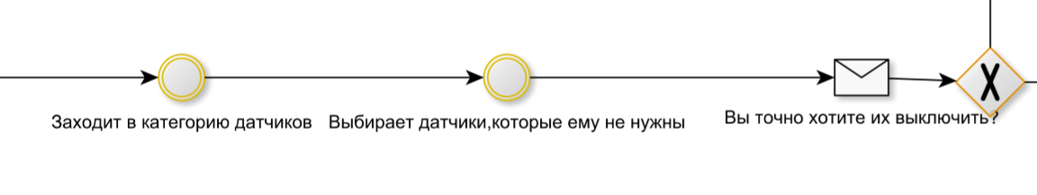

3.Некорректное описание функций. Сначала о пользователе говорится в третьем лице, далее уже оказывается что мы уже сами пользователи. Тем более вопрос следует писать в функции «сообщения», а далее уже вариант исходов событий.

